Самолет летит на высоте = 4 км со сверхзвуковой скоростью.
Звук дошел до наблюдателя через время = 10 с после того, как над ним пролетел
самолет. Определить скорость самолета.
Скорость звука считать неизменной и равной = 320 м/с.

Решение. Представим, что наблюдатель стоит на земле в точке и над ним на высоте в точке закреплен динамик в виде шара, способный излучать звук во все стороны.
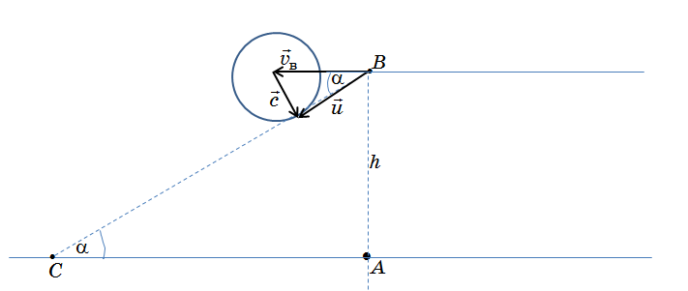

Наблюдатель слышит звук из динамика. Вдруг начинает дуть сильный ветер справа налево и скорость ветра больше скорости звука. Наблюдатель перестает слышать динамик – ветер «сносит» звук, как сильное течение воды в реке сносит пловца, пытающегося переплыть речку поперек. Если идти от точки влево, то область, в которой слышен звук от динамика, начнется в точке . Найдем положение этой точки. Скорость звука относительно земли с учетом ветра равна
В уравнении (1) вектор по модулю равен скорости звука относительно воздуха, а по направлению может быть любым – звук испускается во все стороны. Если нарисовать окружность с радиусом равным скорости звука и центром на конце вектора , то на этой окружности будут лежать концы всех возможных векторов . В точку приходит звук, соответствующий скорости , направленной по касательной к окружности. Отсюда для угла получается соотношение
Перейдем к сверхзвуковому самолету. Он летит со скоростью и в начальный момент находится над наблюдателем в точке . Перейдем в систему отсчета, связанную с самолетом. В этой системе по определению самолет неподвижен, а воздух движется со скоростью , то есть имеется ветер, дующий влево.
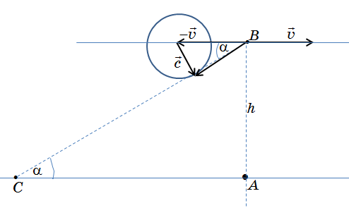

Наблюдатель в этой системе движется влево, как и воздух, со скоростью самолета. Он услышит звук от самолета, когда дойдет до точки . Получаются такие соотношения

